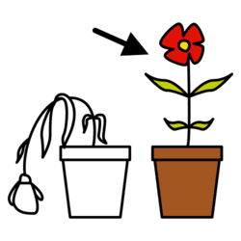
As flores e os seus coidados
Nome: _______________________________________________________Data: _____________________
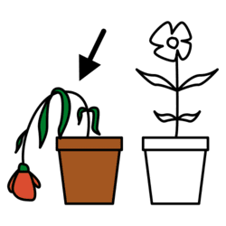
1. Observa as dúas imaxes e contesta ás preguntas.
Olla con atención as dúas flores. Unha está viva e saudable e a outra está murcha.

2. Que cres que pasou con cada flor?
- Flor viva:
Escribe por que cres que esta flor está sa.
_____________________________________________________________________________________________
_____________________________________________________________________________________________
- Flor murcha:
Escribe por que cres que esta flor está murcha.
_____________________________________________________________________________________________
_____________________________________________________________________________________________

3. Que necesita unha flor para medrar e estar sa?
_____________________________________________________________________________________________
_____________________________________________________________________________________________

4. Reflexiona. Que aprendiches sobre como coidar as plantas?
_____________________________________________________________________________________________
_____________________________________________________________________________________________
_____________________________________________________________________________________________
_____________________________________________________________________________________________

5. Debuxa as túas propias flores.
No espazo de abaixo debuxa unha flor sa e unha flor murcha.


“As flores e os seus coidados”, do proxecto cREAgal, publícase coa Licenza Creative Commons Recoñecemento Non-comercial Compartir igual 4.0
Os símbolos pictográficos empregados son propiedade do Goberno de Aragón e foron creados por Sergio Palao para ARASAAC (http://www.arasaac.org), que os distribúe baixo Licenza Creative Commons BY-NC-SA.

